Voici une synthèse claire, structurée et exploitable de tout ce qu’on a vu sur le module odométrie (Odom) dans ton architecture.

🔁 Synthèse — Module Odom (Odométrie)

🎯 1. Rôle du module Odom
Le module Odom fournit une estimation continue de la position du robot dans le plan :
- Position : (x, y) en mm ou cm
- Orientation : θ (theta, en radians ou degrés)
- Vitesse : (v, ω)
👉 Il permet de répondre à :
- “où est le robot ?”
- “dans quelle direction il regarde ?”
- “à quelle vitesse il se déplace ?”

🧠 2. Principe de fonctionnement
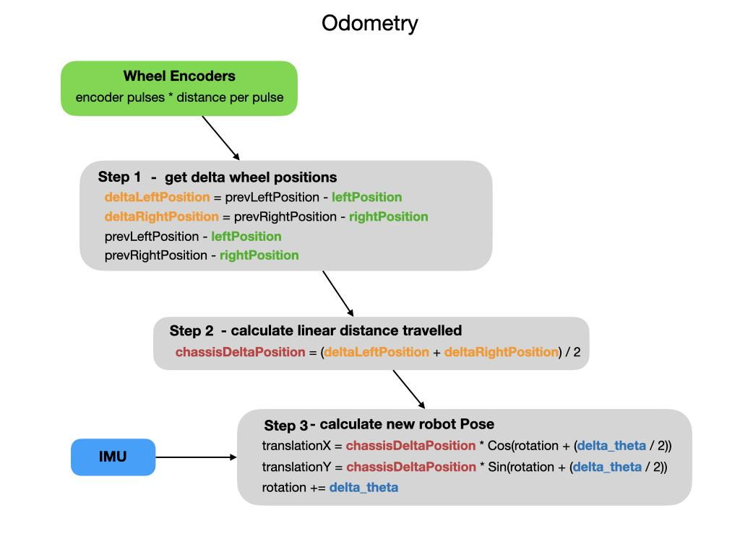
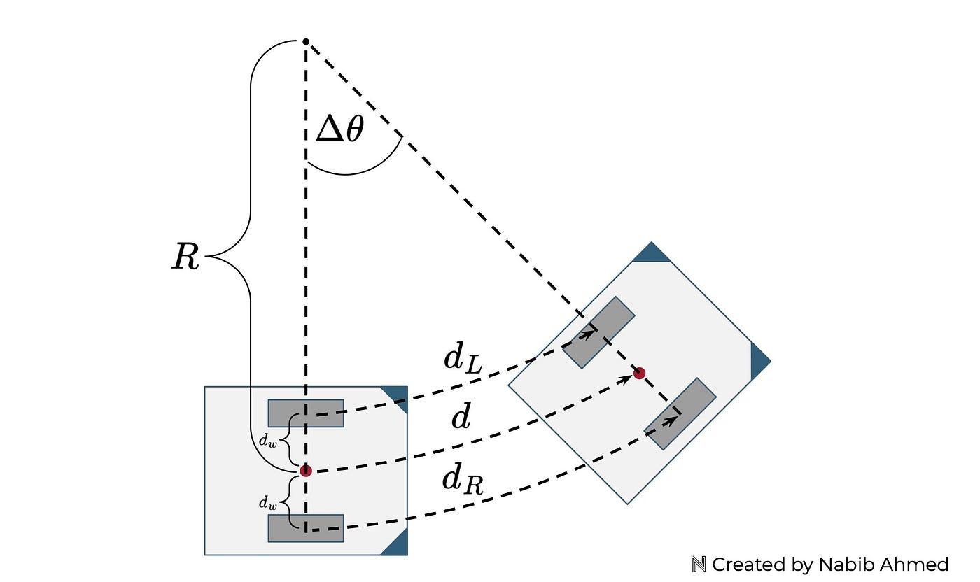
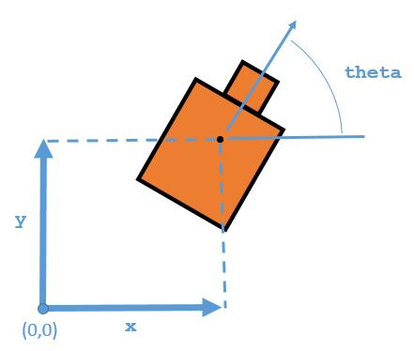
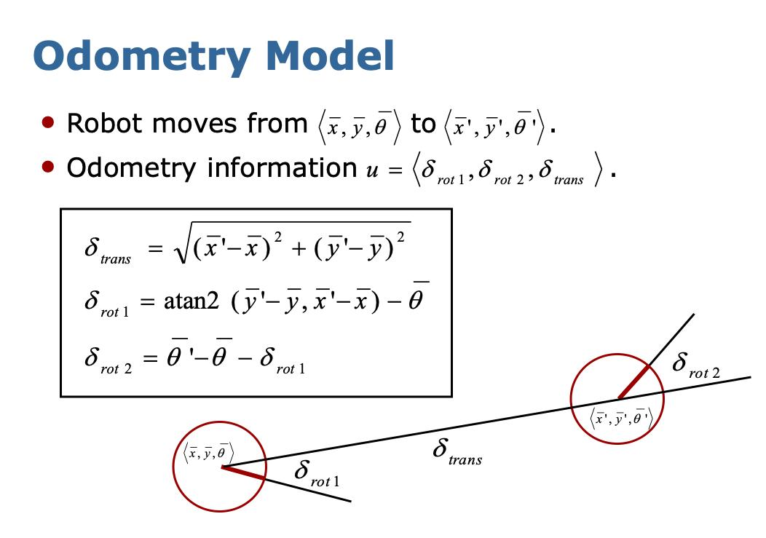
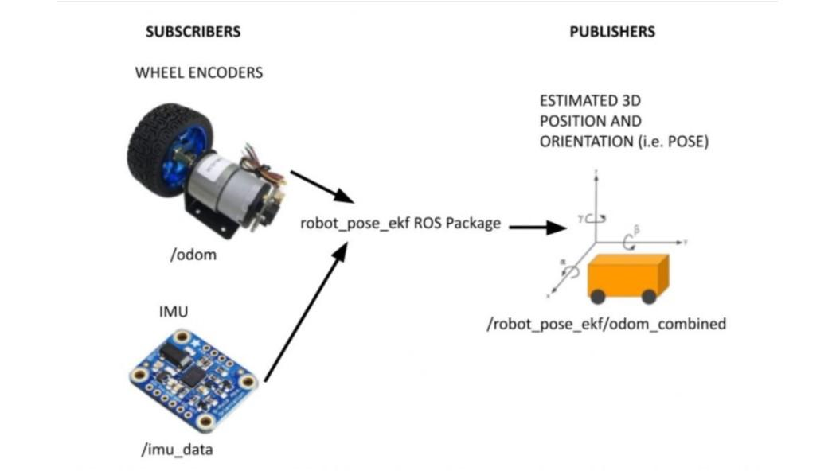
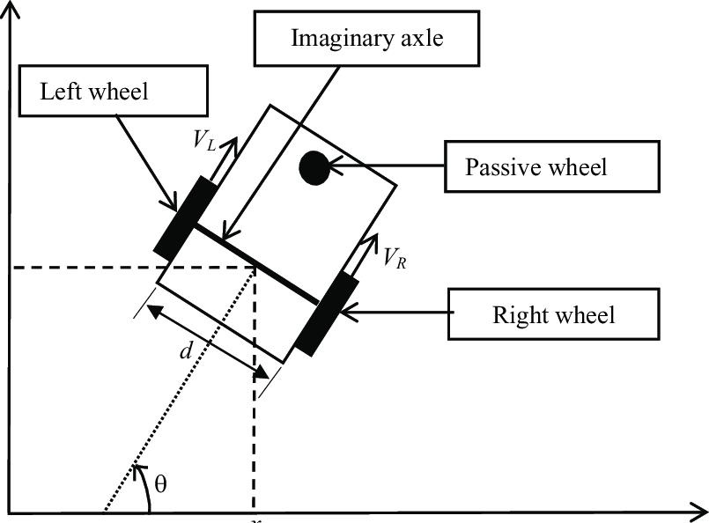
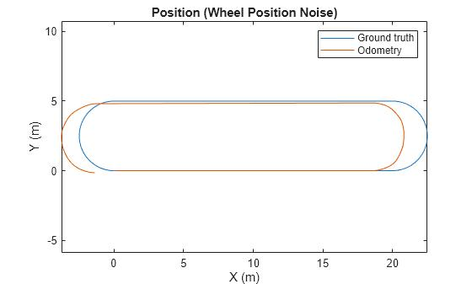
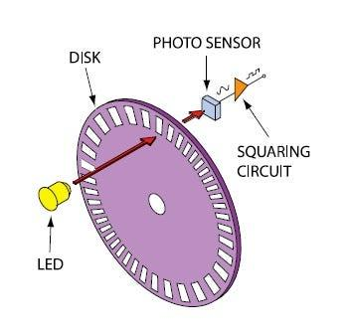
Le module repose sur la cinématique différentielle :
- Lecture des déplacements roue gauche / droite
- Calcul :
  - distance parcourue
  - rotation
- Intégration dans le temps → position globale
Formules simplifiées :
dL = distance roue gauche
dR = distance roue droite

d = (dL + dR) / 2
θ += (dR - dL) / entraxe

x += d * cos(θ)
y += d * sin(θ)

⚙️ 3. Position dans l’architecture
Couche | Rôle
Hardware | lecture encodeurs (ou estimation moteur)
Métier (Odom) | calcul position
Communication | exposition VPIV
👉 Odom est un module purement calculatoire :
- il ne commande rien
- il n’influence pas directement MTR

🔗 4. Dépendances

Entrées
- MTR (vitesses / consignes ou encodeurs)
- temps (millis())

Sorties
- position (x, y, θ)
- vitesse (v, ω)

📡 5. Interface VPIV

Module
Odom

Propriétés
Propriété | Description
act | active / désactive
read | force un envoi
pose | position
speed | vitesse

Exemples
Activation
$V:Odom:act:*:1#
Lecture
$V:Odom:read:*:#
$I:Odom:pose:*:1200,350,1.57#
$I:Odom:speed:*:150,0.2#

🧩 6. Variables internes typiques
Variable | Rôle
x, y | position
theta | orientation
last_time | timestamp
v, omega | vitesse
enabled | état

⏱ 7. Boucle de mise à jour
Fréquence typique : 20 à 100 ms
Cycle :
- calcul dt
- lecture vitesses / encodeurs
- intégration
- mise à jour pose
- émission VPIV (optionnelle)

⚠️ 8. Limites de l’odométrie

Dérive naturelle
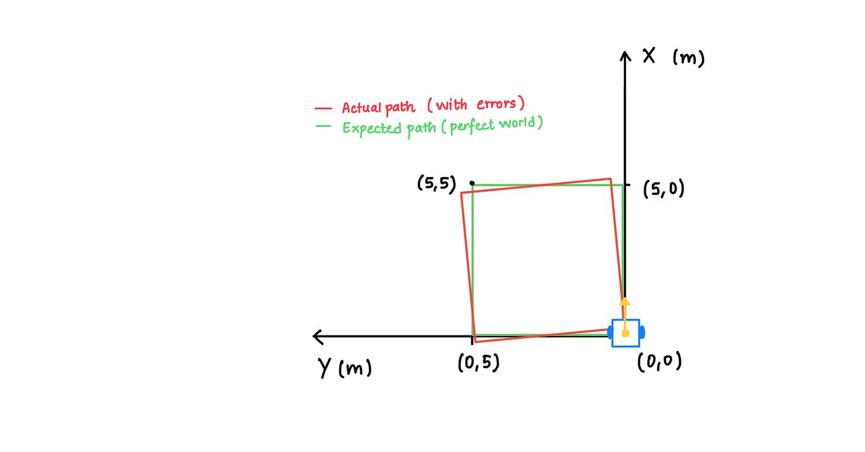
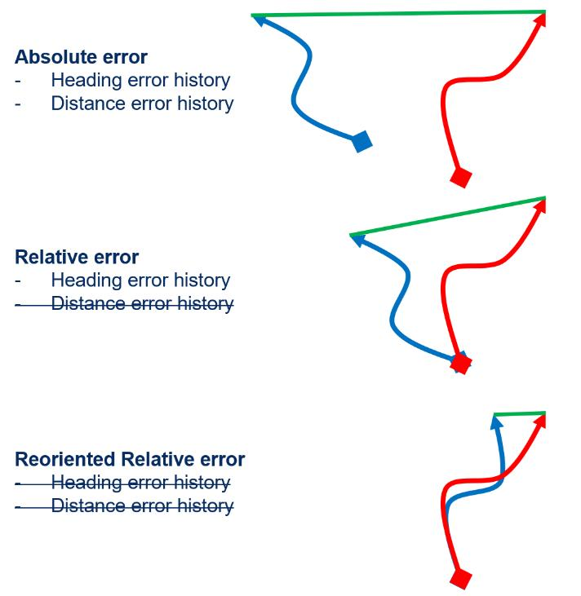
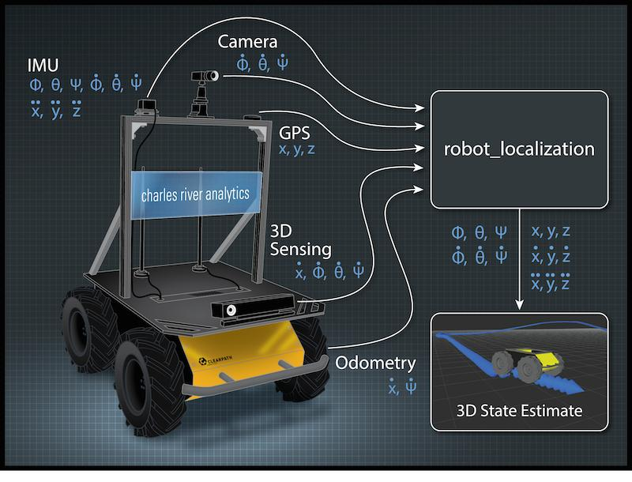
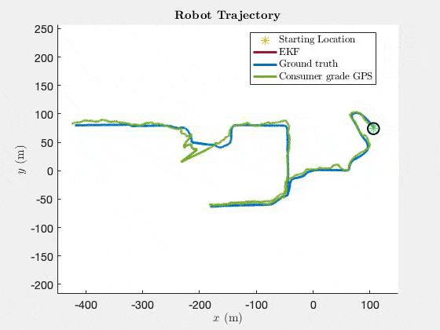
L’odométrie :
- accumule les erreurs
- dérive avec le temps
Causes :
- glissement roues
- imprécision moteur
- sol irrégulier
👉 Conclusion :
- fiable à court terme
- dérive à long terme

🔐 9. Interaction avec la sécurité
- Aucune action directe
- Ne déclenche pas URG
- Peut être utilisé pour :
  - monitoring
  - debug
  - futur asservissement

🧭 10. Positionnement dans ton système
Odom est :
✔ indépendant
✔ passif
✔ non critique sécurité
Mais :
⭐ essentiel pour :
- debug
- suivi trajectoire
- futures fonctions avancées (navigation, retour base…)

🧱 11. Points clés validés ensemble
- Module séparé (pas dans MTR)
- Exposé en VPIV (Odom)
- Activation/désactivation possible
- Calcul basé sur MTR (pas IMU)
- Pas utilisé pour contrôle direct (pour l’instant)

🧾 Conclusion
Le module Odom est une brique d’observation :
Il ne contrôle pas le robot,
il décrit son mouvement.
Il prépare :
- la visualisation
- le diagnostic
- les évolutions futures

👉 Si tu veux aller plus loin
Je peux te faire :
- 🔧 la doc complète du module Odom version finale (comme Ctrl_L)
- 📊 un schéma d’intégration avec tous les modules
- 🧪 ou un exemple Node-RED complet avec affichage position
Tu me dis 👍

